Приложение
к постановлению администрации
городского округа город Октябрьский
Республики Башкортостан
от «____» _______ 2022 г. № ______
1.В 1 части Схемы размещения рекламных конструкций на территории городского округа город Октябрьский Республики Башкортостан (далее – Схема) внести следующие изменения:
1.1) условное обозначение дополнить «Щитом малого и среднего размера» в следующей редакции:
- Щит малого и среднего размера
1.2) расположения листов в альбоме дополнить листом 42 в следующей редакции:
«Схема расположения листов в альбоме
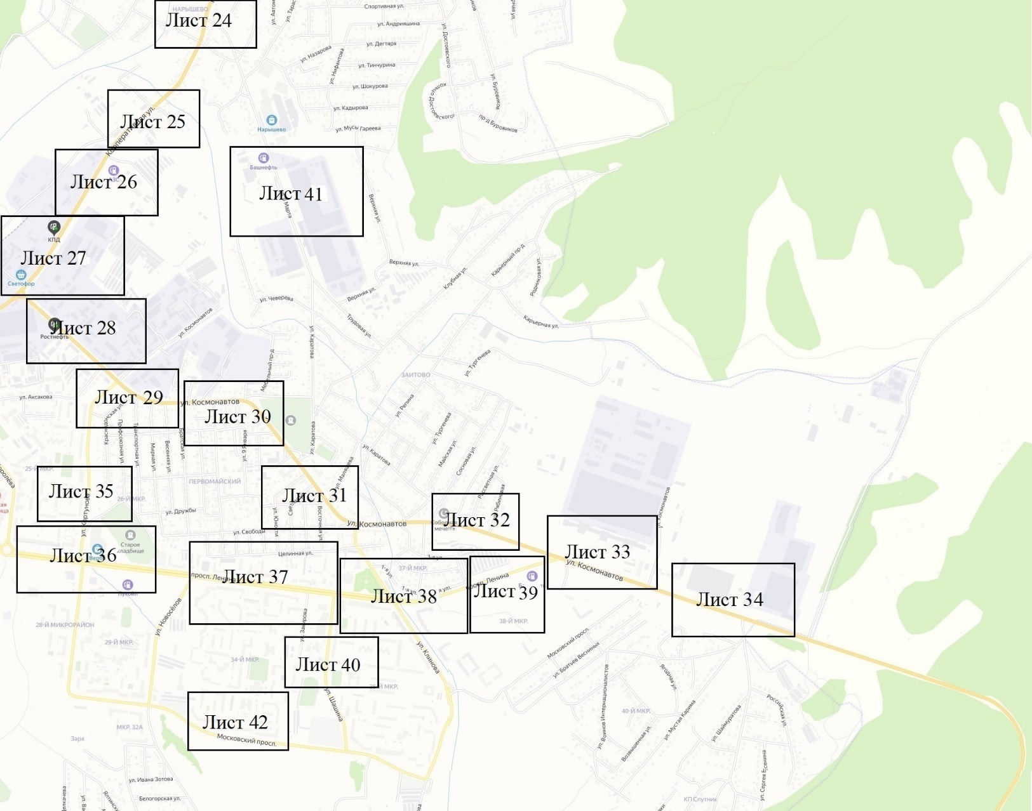
М 1:11000»
1.3) лист 05 по ул. Северная (меняется условное обозначение рекламной конструкции №32) в следующей редакции:
«СХЕМА РАЗМЕЩЕНИЯ РЕКЛАМНЫХ КОНСТРУКЦИЙ НА ТЕРРИТОРИИ ГОРОДСКОГО ОКРУГА
ГОРОД ОКТЯБРЬСКИЙ РЕСПУБЛИКИ БАШКОРТОСТАН
ул. Северная
М 1:2700

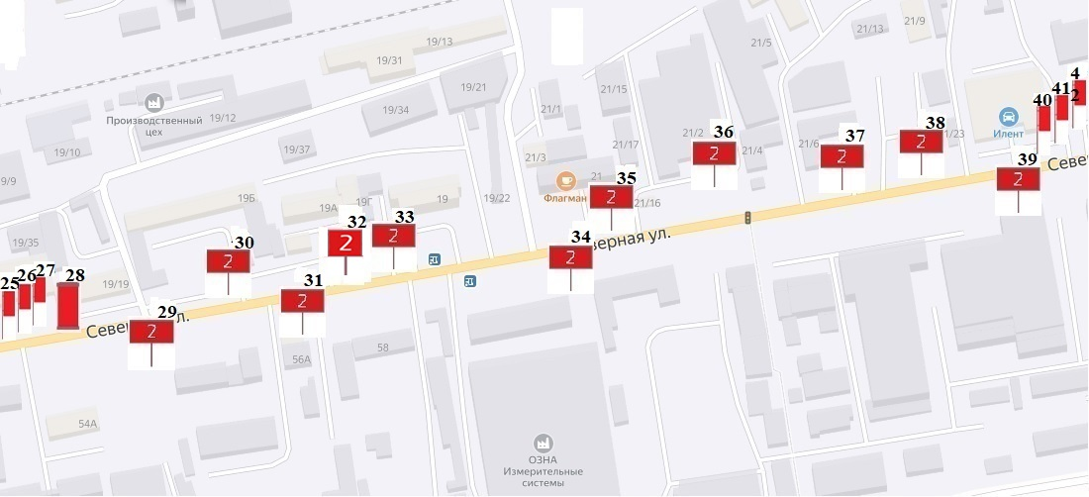
Лист 05»

1.4) лист 08 по ул. Садовое Кольцо дополнить рекламной конструкцией №162 в следующей редакции:

«СХЕМА РАЗМЕЩЕНИЯ РЕКЛАМНЫХ КОНСТРУКЦИЙ НА ТЕРРИТОРИИ ГОРОДСКОГО ОКРУГА
ГОРОД ОКТЯБРЬСКИЙ РЕСПУБЛИКИ БАШКОРТОСТАН
ул. Садовое Кольцо
М 1:2700
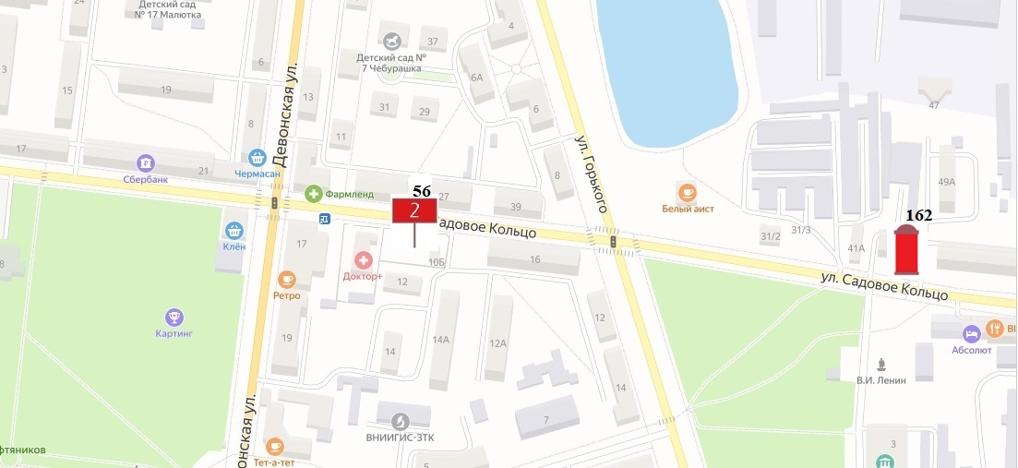
Лист 08»
1.5) лист 24 по ул. Кооперативная (меняется условное обозначение рекламной конструкции №100) в следующей редакции:
«СХЕМА РАЗМЕЩЕНИЯ РЕКЛАМНЫХ КОНСТРУКЦИЙ НА ТЕРРИТОРИИ ГОРОДСКОГО ОКРУГА
ГОРОД ОКТЯБРЬСКИЙ РЕСПУБЛИКИ БАШКОРТОСТАН
ул. Кооперативная
М 1:2700
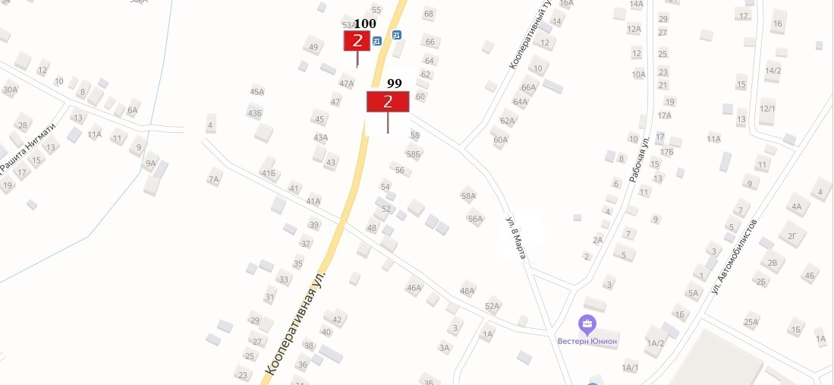
Лист 24»
1.6) лист 31 по ул. Космонавтов (меняется условное обозначение рекламной конструкции №120) в следующей редакции:
«СХЕМА РАЗМЕЩЕНИЯ РЕКЛАМНЫХ КОНСТРУКЦИЙ НА ТЕРРИТОРИИ ГОРОДСКОГО ОКРУГА
ГОРОД ОКТЯБРЬСКИЙ РЕСПУБЛИКИ БАШКОРТОСТАН
ул. Космонавтов
М 1:2700
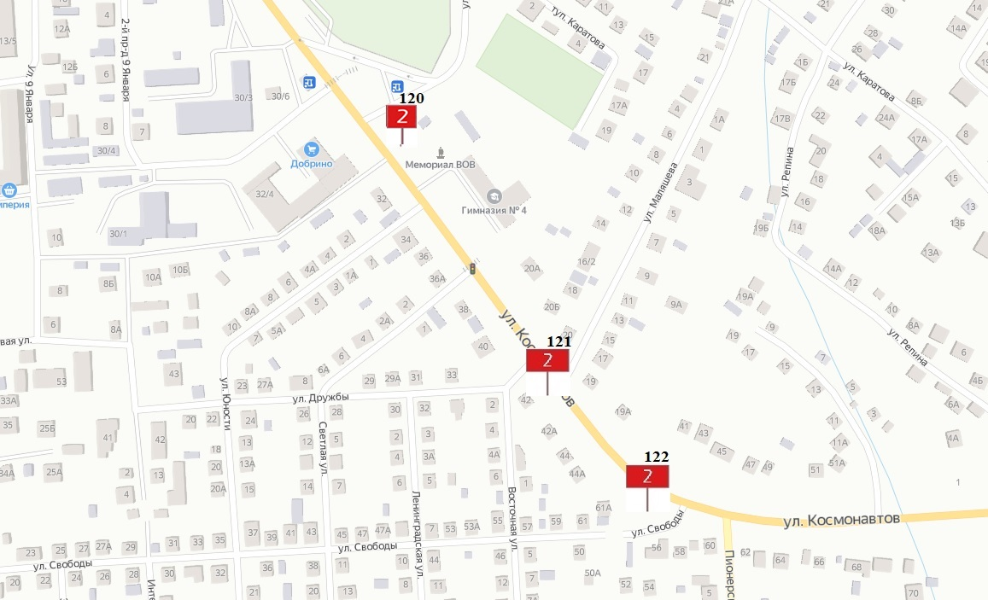
Лист 31»
1.7) лист 33 по ул. Космонавтов (меняется условное обозначение рекламных конструкций №160, №161, №127) в следующей редакции:
«СХЕМА РАЗМЕЩЕНИЯ РЕКЛАМНЫХ КОНСТРУКЦИЙ НА ТЕРРИТОРИИ ГОРОДСКОГО ОКРУГА
ГОРОД ОКТЯБРЬСКИЙ РЕСПУБЛИКИ БАШКОРТОСТАН
ул. Космонавтов
М 1:2700
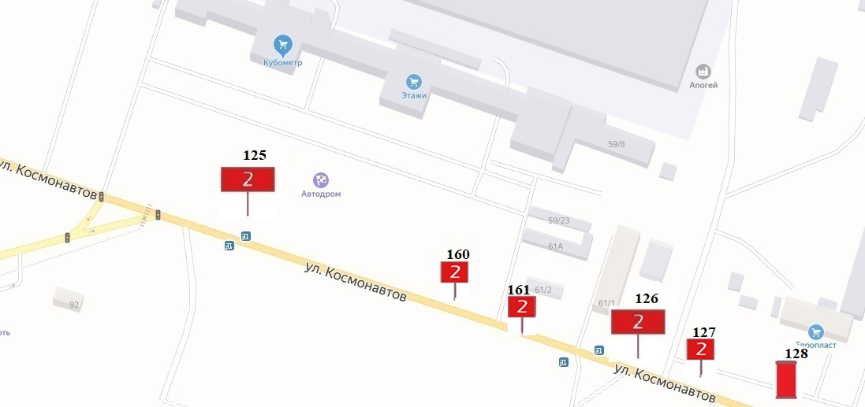
Лист 33»
1.8) схему дополнить листом 42 в следующей редакции:
«СХЕМА РАЗМЕЩЕНИЯ РЕКЛАМНЫХ КОНСТРУКЦИЙ НА ТЕРРИТОРИИ ГОРОДСКОГО ОКРУГА
ГОРОД ОКТЯБРЬСКИЙ РЕСПУБЛИКИ БАШКОРТОСТАН
Московский проспект
М 1:2700
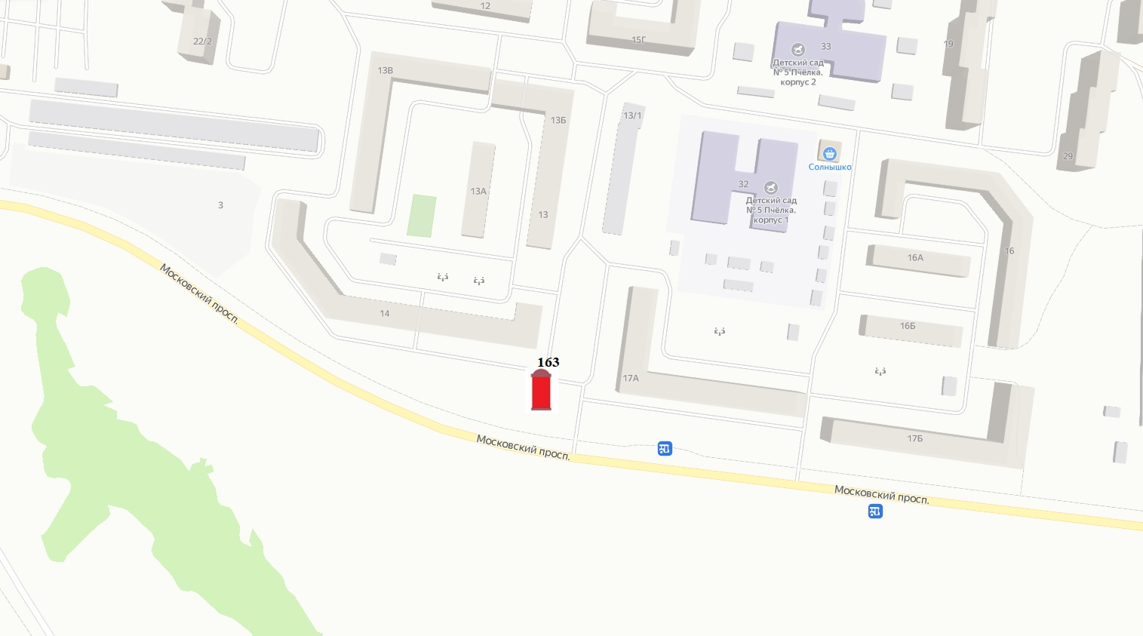
Лист 42»
2. Во 2 части «Адресной программы» рекламных конструкций внести следующие изменения по №8, №9, №10, №25, №26, №27, №28, №32, №100, №105, №120, №127, №160, №161 и дополнить строками №162, №163:
№п/п | Адрес установки и эксплуатации РК | № РК по карте | Вид РК | Тип РК | Размер РК, м х м | Кол-во сторон РК | Общая площадь информационного поля РК | Собственник или законный владелец имущества, к которому присоединяется РК | Координаты рекламного места | Кадастровый номер
8 | ул. Северная, напротив здания 34, флаговая конструкция №1 | 8 | Отдельностоящая | Флаговая конструкция | 1,47х4,2 | 1 | 6,17 | Муниципальная собственность | х 632466,38 у 1198253,06 | 02:57:020202:1251
9 | ул. Северная, напротив здания 34, флаговая конструкция №2 | 9 | Отдельностоящая | Флаговая конструкция | 1,47х4,2 | 1 | 6,17 | Муниципальная собственность | х 632464,59 у 1198252,99 | 02:57:020202:1251
10 | ул. Северная, напротив здания 34, флаговая конструкция №3 | 10 | Отдельностоящая | Флаговая конструкция | 1,47х4,2 | 1 | 6,17 | Муниципальная собственность | х 632462,87 у 1198252,60 | 02:57:020202:1251
25 | ул. Северная, напротив здания 19/18, флаговая конструкция №1 | 25-н | Отдельностоящая | Флаговая конструкция | 0,8х3,5 | 1 | 2,8 | Муниципальная собственность | х 632473,87 у 1198975,95 | 02:57:030405:78
26 | ул. Северная, напротив здания 19/18, флаговая конструкция №2 | 26-н | Отдельностоящая | Флаговая конструкция | 0,8х3,5 | 1 | 2,8 | Частная собственность | х 632473,98 у 1198976,99 | 02:57:030405:78
27 | ул. Северная, напротив здания 19/18, флаговая конструкция №3 | 27-н | Отдельностоящая | Флаговая конструкция | 0,8х3,5 | 1 | 2,8 | Частная собственность | Х 632474,11  У 1198977,78 | 02:57:030405:78
28 | ул. Северная, рядом со зданием 19/18 | 28-н | Отдельностоящая | Стела | 1,4х6 | 2 | 16,8 | Частная собственность | х 632474,46 у 1198978,66 | 02:57:030405:78
32 | напротив здания №19а по ул. Северная | 32 | Отдельностоящая | Щитовая установка малого и среднего формата | 0,9х1,8 | 2 | 3,24 | Муниципальная собственность | Х 632503,20 У 1199172,60 | 02:57:030405:539
100 | ул. Кооперативная, слева, на пересечении с ул. 8 Марта по ходу движения в г. Туймазы | 100 | Отдельностоящая | Щитовая установка малого и среднего формата | 3,5 х 1,7 3,5х1,7 | 2 2 | 23,8 | Муниципальная собственность | х634195,99 у 1201658,37 | 02:57:030605:144
105 | ул. Кооперативная, рядом с железнодорожным переездом, перед заездом на АЗС №85 | 105 | Отдельностоящая | щитовая установка | 3х6 | 2 | 36 | Муниципальная собственность | х 633320,73  у 1201064,95 | 02:57:031101:262  02:57:031101:261
120 | на пересечении ул. Космонавтов и ул. Каратова | 120 | Отдельностоящая | Щитовая установка малого и среднего формата | 3,5х1,7 3,5х1,7 3,5х0,5 | 2 2 2 | 27,3 | Муниципальная собственность | х 631888,55 у 1202099,78 | 02:57:031209:45
127 | ул. Космонавтов, 50 м от пересечения с Московским проспектом по направлению движения на выезд из города | 127 | Отдельностоящая | Щитовая установка малого и среднего формата | 3,5х1,7 3,5х1,7 3,5х1,7 | 2 2 2 | 35,7 | Муниципальная собственность | х 631217,08 у 1203881,76 | 02:57:031303
160 | ул. Космонавтов перед поворотом к зданию 59/10 | 160 | Отдельностоящая | Щитовая установка малого и среднего формата | 0,7х2,47 0,7х2,47 0,7х2,47 | 2 2 2 | 10,38 | Муниципальная собственность | х 631276,40 у 1203713,33 | 02:57:031303
161 | ул. Космонавтов перед зданием 61/2 | 161 | Отдельностоящая | Щитовая установка малого и среднего формата | 0,7х2,47 | 2 | 3,46 | Муниципальная собственность | х 631271,23 у 1203728,33 | 02:57:031303
162 | ул. Садовое кольцо, напротив здания 41 | 162 | Отдельностоящая | тумба | 1,8х1,2 | 2 | 4,32 | Муниципальная собственность | х 632114,73  у 1198460,73 | 02:57:020202:114  02:57:020202:245
163 | Московский проспект, напротив дома 14 | 163 | Отдельностоящая | тумба | 1,8х1,2 | 2 | 4,32 | Муниципальная собственность | х 630504,72  у 1201673,75 | 02:57:020606:111  02:57:020606:45

3. В 3 части «Фотопривязка» внести следующие изменения:
3.1. фотопривязку №105 изложить в следующей редакции:
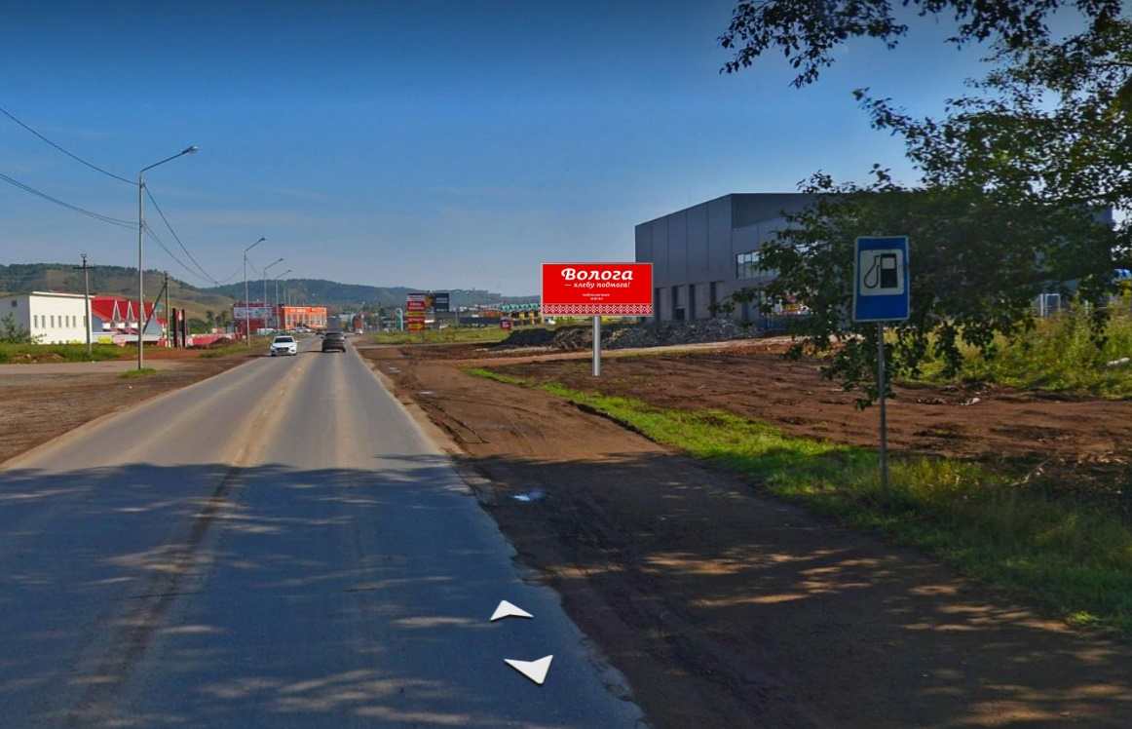  Сторона А | 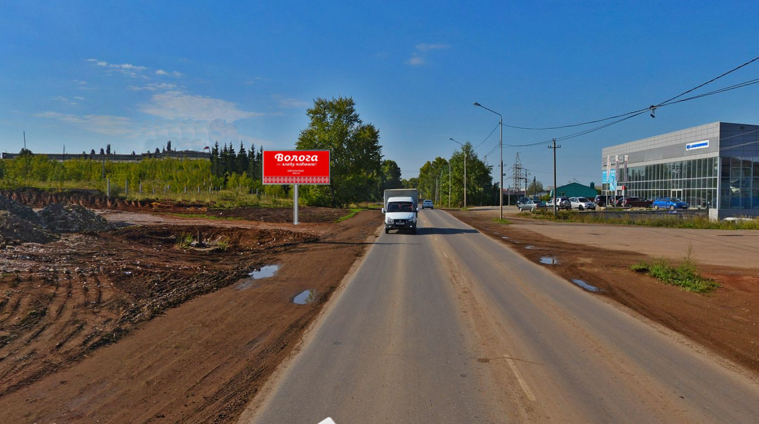  Сторона Б
105 | РБ, г. Октябрьский, ул. Кооперативная, рядом с железнодорожным переездом, перед заездом на АЗС №85

3.2. дополнить фотпривязкой №162, №163 в следующей редакции:
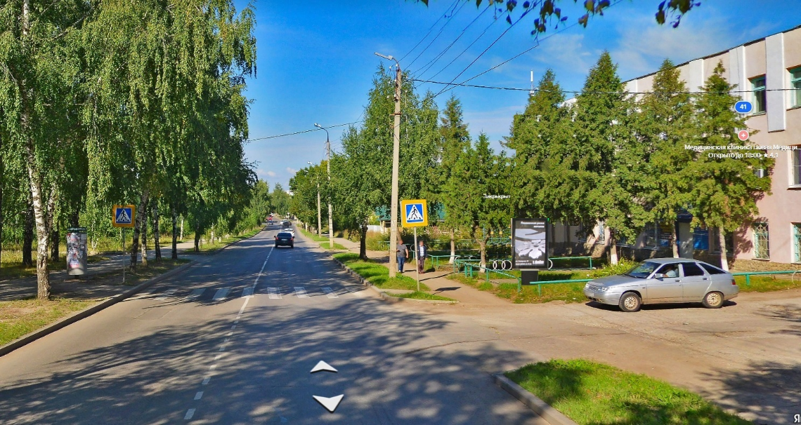  Сторона А | 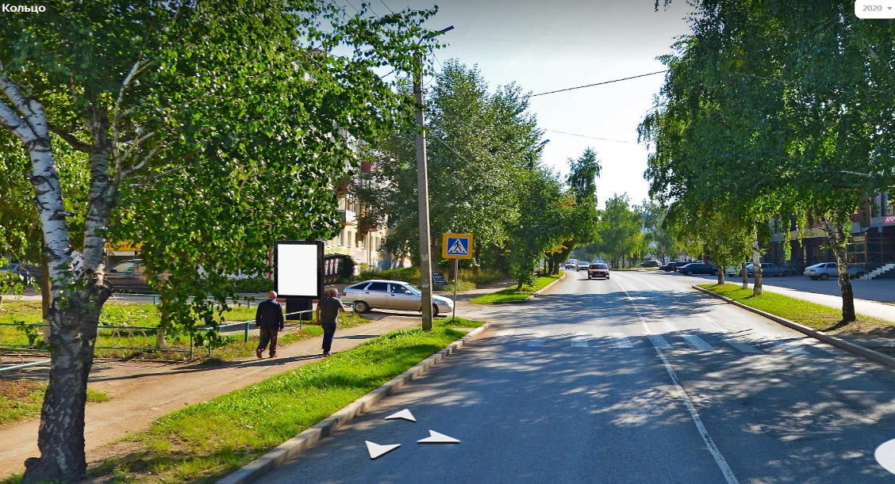  Сторона Б
162 | Адрес: г. Октябрьский, ул. Садовое кольцо, напротив здания 41

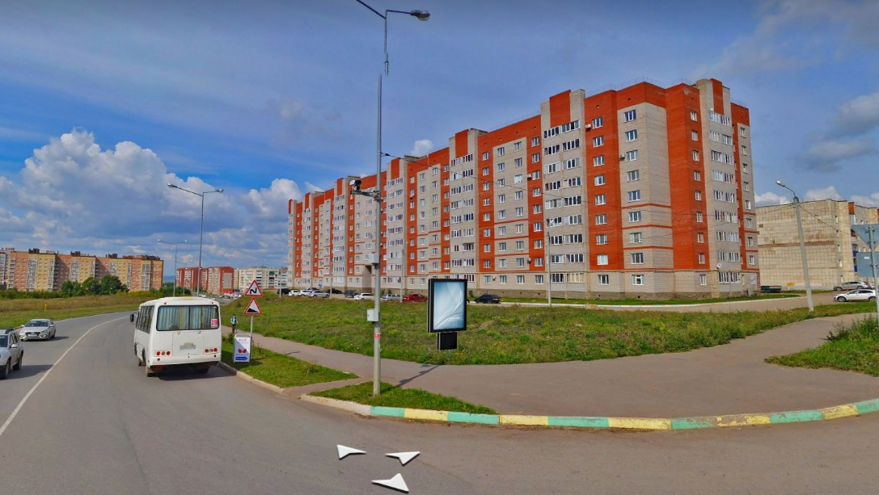  Сторона А | 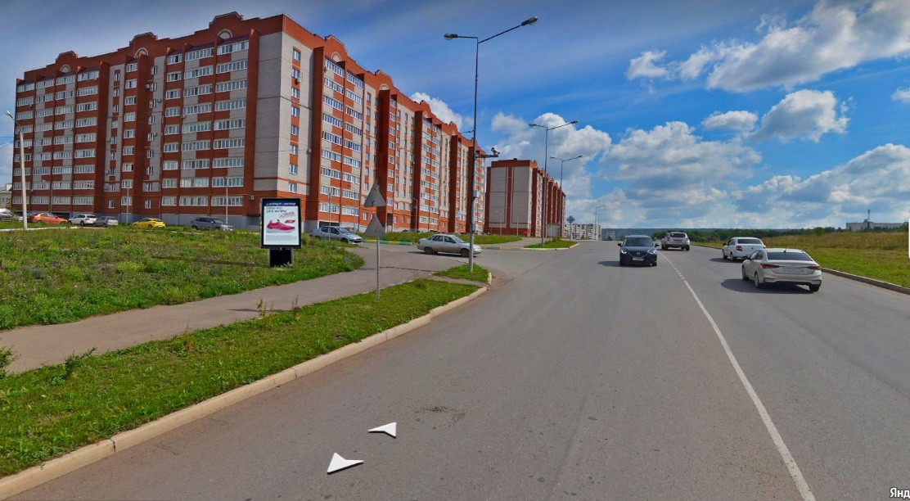  Сторона Б
163 | Адрес: г. Октябрьский, Московский проспект, напротив дома 14

